PRÁCTICO 1  
INTRO PHP

1. Escriba un script php que muestre una *página html completa* generada desde el servidor con un encabezado de primer nivel (h1) con el famoso **“Hola mundo!”**.
   1. ¿Qué extensión debe tener la página? La extensión es php
   2. Lo que acabas de hacer: ¿Es una página dinámica o una página estática? ¿Cuál es la diferencia?

Es una página dinámica, ya que el html se genera desde el servidor y a partir de lo que el script en php le dice que tiene que hacer

* 1. ¿Por qué es necesario tener un servidor web para realizar esto?

Porque el servidor web es el programa o aplicación que le dice al servidor lo que tiene que hacer, es decir qué tiene que devolver

1. Escribir un programa que muestre una lista html generada desde el servidor a través de un arreglo. Identifique las diferencias entre arreglos asociativos e indexados ([ver docu oficial](https://www.php.net/manual/es/language.types.array.php))
2. Escribir un programa que mediante un formulario html un usuario pueda ingresar su **nombre, apellido y edad** para que sean enviados al servidor. El programa, debe recibir los datos y mostrar la información por pantalla.
   1. Envíe el formulario usando los métodos POST y GET. ¿Cuál es la diferencia? ¿En qué situaciones considera mejor utilizar uno u el otro?
   2. Investigue las diferencias entre los arreglos $_POST $_GET y $_REQUEST de PHP
   3. Genere validaciones de datos en el servidor. Ningún campo puede estar vacío. ¿Cuál es la diferencia entre realizar estas verificaciones del lado del cliente o del lado del servidor?

1. Modifique el **ejercicio 2** para que el usuario mediante links html pueda ir modificando el tamaño de la lista generada. Por ejemplo:

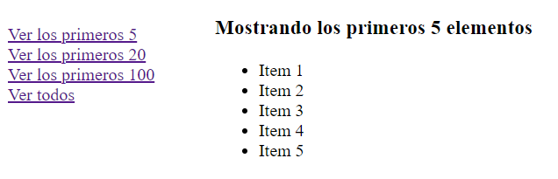

1. Construir un programa que calcule el índice de masa corporal de una persona (IMC = peso [kg] / altura [m]2) e informe el estado en el que se encuentra esa persona en función del valor de IMC.

|  |  |
| --- | --- |
| Bajo peso | <18,50 |
| Normal | 18,5 - 24,99 |
|
| Sobrepeso | ≥25,00 |
| Obesidad | ≥30,00 |

Nota: El IMC por sí solo no es una herramienta de diagnóstico. Si tenés dudas, consultá a un médico.

1. Imprimir la siguiente tabla de multiplicar generada automáticamente en PHP. Modifique el ejercicio para que el límite de la tabla sea ingresado por un usuario.

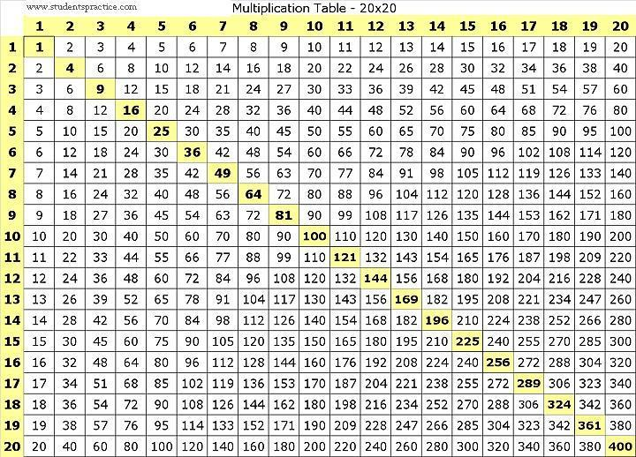

1. Una persona desea invertir dinero en un banco, el cual le otorga un % de interés mensual. Escribir un programa para simular la inversión que imprima cuál será la cantidad de dinero que esta persona tendrá mes a mes durante un año. Genere una tabla HTML para mostrar el resultado.
2. Crear una calculadora básica server side. Esta calculadora debe permitir generar operaciones básicas dado dos números leídos desde un formulario.

Ademas, se deberá incluir una barra de navegación para

* Acceder a una sección **número pi:** esta sección debe mostrar mostrar una descripción de lo que representa este número y su valor. Investigue diferentes formas de obtener este valor en PHP.
* Acceder a una sección **about** que indique los creadores de la calculadora. Si le indicamos con un parametro un desarrollador en particular debe mostrar solo eso: ejemplo: about.php?developer=juan

**FORMULARIOS AVANZADOS**

1. Modifique el ejercicio 3 para agregar elementos avanzados al formulario. Investigue cómo se envían y reciben este tipo de datos:
   1. Género (*radiobutton* - una sola opción)
   2. País (*select* - una sola opción)
   3. Intereses: (*checkbox* - selección múltiple) Investigue el uso de array en los inputs.

**AJAX**

1. Modifique el ejercicio 3 para que el programa sea llamado mediante AJAX.
2. Modifique el ejercicio 4 para separar la lista de la “botonera” mediante AJAX.